КОМБИНИРОВАННЫЕ ГЕЛИОСИСТЕМЫ ДЛЯ ГОРЯЧЕГО ВОДОСНАБЖЕНИЯ И ТЕПЛОСНАБЖЕНИЯ
Молодые соискатели: воспитанники 10 класса Белимов Владислав и Турубаев Нурлан
Руководитель научного проекта: д.т.н., профессор Жамалов А.Ж.
Консультант научного проекта: магистр педагогических наук
Жакуова А.Б.

ТҮЙІНДЕМЕ
Бұл жұмыста үйді ыстық сумен және жылумен жабдықтаудың алғашқы әрекеттері көрсетілген және үйдің эксперименттік көрсеткіштері көрсетілген.
АННОТАЦИЯ
В настоящей работе приведено начало попытки горячего водоснабжение и теплоснабжение и приведено экспериментальные результаты домика.
Resume
In this work illustrated start attempt of the hot water and heating, and shows experimental results of the cabin.

СОДЕРЖАНИЕ
ВВЕДЕНИЕ.....................................................................................................1
І Конструкция солнечных коллекторов.......................................................
  - Плоский коллектор....................................................................................
  - Анализ отечественного и мирового технического уровня плоских солнечных коллекторов ............................................................................
  - Почему выгодно использовать солнечное тепло.....................................
  - Оптимизация конструктивных элементов режимных параметров гелиоколлекторов.......................................................................................
ІІ Комбинированные солнечные системы теплоснабжения ......................
2.1 Другие компоненты солнечного контура................................................
2.2 Экспериментальные результаты, полученные в ходе исследовательской работы................................................................................................................
ЗАКЛЮЧЕНИЕ ..............................................................................................
СПИСОК ИСПОЛЬЗОВАННЫХ ИСТОЧНИКОВ .....................................

ВВЕДЕНИЕ
Проблема энергосберегающих технологий актуальна во всем мире и непременный признак рыночной экономики. Современная мировая энергетическая и экологическая политика характеризуется коренной переориентацией на максимальное энергосбережение. Целевые национальные программы приняты и практически выполняются всеми развитыми странами, которые диктуются задачами экологически чистого развития, развития обеспечения энергетической безопасности стран, а также к перспективе безболезненной адаптации при неизбежном удорожании всех видов ТЭР.
Тема соответствует: задачам, поставленным Президентом РК в связи с подготовкой к вхождению Республики в ВТО – о необходимости технического перевооружения; Закону РК «Об энергосбережении», где особое место отводится мерам по вовлечению энергобаланс возобновляемых источников энергии (ВИЭ); Киотскому протоколу по чистому развитию; Иоханесбургскому мировому саммиту 2002 года, которые диктуют снизить выбросы в атмосферу продукты сгорания топлив.
Солнечная энергия (СЭ) обладает наивысшим валовым, техническим и экономическим потенциалом, сравнительно низкой капиталоемкостью, при переменной, но детерминированной зависимости от времен. Успехи освоения солнечной энергии в мире впечатляют. Гелиоустановки нашли широкое применение в странах ЕС: Испания, Италии, Греции, Германии, Франции и др., где приняты национальные программы и законы их освоения. Например, в Израиле горячее солнечное водоснабжение 80% жилых домов дает экономию более 5% электроэнергии производимой в стране6 а в США более 60% бассейнов обогреваются за счет СЭ. Суммарная площадь гелиоколлекторов в мире превышает уже 50 млн. м² , что эквивалентно замещению 5...7 млн. т.у.т. в год. Проведенным анализом выявлены основные констуртивные решения, тенденции развития и характерные особенности одно, 2-х контурных гелиоустановок и гелиоколлекторов –аккумуляторов. Основными недостатками известных установок являются: неудовлетворительные эксплуатационные -технологические показатели, дороговизна, низкая годовая производительность и к.п.д., что ставит их в неравные конкурентные условия по сравнению с традиционными технологиями теплоснабжения.
Несмотря на это, в последние годы наблюдается активизация рынка, гелиотехнического оборудования в мире, что связано с существенным повышением эксплуатационных показателей 2-х контурных установок, которые хорошо зарекомендовали себя в странах с умеренным климатом. Этому способствовало применеие современных конструктивных материалов, новых технологий и технических решений, в том числе новых устройств автоматики и гибко регулируемых приводов циркуляционных насосов. Однако при резко-континентальном климате, вследствие жесткой и пассивной зависимости от периодов интенсивности солнечной радиации, их эффективность резко упала, о чем свидетельствует опыт зарубежных фирм (Wilo, Ferolli, Herz, Fintern, Buderusu др.), которые имеют представительства в Казахстане и ведут активный маркетинг с цельюсоздания рынка гелиооборудования в нашей республике.

1.2. Анализ отечественного и мирового технического уровня плоских солнечных коллекторов
Системы и установки солнечного теплоснабжения, главным образом горячего водоснабжения, находят в СНГ определенное применение. С 1984 года освоено серийное производство плоских солнечных коллекторов на Братском заводе отопительного оборудование. Всего к началу 1988 году в стране было изготовлено около 80 тыс.м² солнечных коллекторов.
За рубежом заметное практическое применение получили индивидуальные (для одной семьи) установки для нагрева воды на бытовые нужды. Наибольший вклад солнечной энергии в топливно-энергетический баланс достигнут в тсранах Средиземноморья. На Кипре, например, еще в 1983г. 90% индивидуальных домов и 15% квартир в многоквартирных домов были оборудованы системами солнечного горячего водоснабжения. При этом с помощью солнечной энергии удовлетворялось 3,5% объема энергетических потребностей страны.
В Израиле в 1983 году в эксплуатации находились около 300 тыс.солнечных установок индивидуального назначения, которые обеспечивали 1,5% потребности страны в энергии. По данным, опубликованным в 1986 году число таких установок в Израиле достигло 700 тыс. и с их помощью горячей водой обеспечивается 65% населения.
Объем производства солнечных коллекторов в мире для установок горячего водоснабжения в 2001 году превысил 3 млн. м², а в 2002 году – 4 млн. м², в том числе 40% в США и 255 в Японии. В настоящее время США и Япония существенно опередили другие страны по установленной площади солнечных коллекторов – соответственно 10 и 8 млн. м². Далее следует Израиль -1,75 млн. м² и Австралия -1,2 млн.м².
В ряде стран Западной Европы установленная площадь солнечных коллекторов достигает также больших цифр. Так, в Испании на конце 1991 года она составляло 220 тыс.м², а в Австралии на конуе 1993 года -180 тыс.м², в ФРГ -200 тыс. м² (по данным опубликованным 1986г.). в Греции в 1984 г. Солнечным горячим водоснабжениям пользовались 200тыс. семей. При этом за счет солнечной энергии обеспечивались около 0,25% энергетических потребностей страны. Во Францииза период с 1978 по 1981г. было установлено около 180 тыс. м²солнечных коллекторов.в Швеции по данным, опубликованным в 1997 году, только за последние 3 года установлены солнечные коллекторы общей площадью 150 тыс. м².
Среди социалистических стран

1.4. Оптимизация конструктивных элементов режимных параметров гелиоколлекторов
В настоящее время ставятся и решаются задачи оптимизации конструктивных элементов плоских солнечных колекторов. Главным образом, это касается поглощающей панели, а также тыльной теплоизоляции и воздушного зазора между поглащающей панелью и прозрачной изоляцией. Основными критериями оптимизации в указанных работах приняты различные сочетания теплотехнических и весовых параметров. В то же время, в научном мире практически отсутствуют исследования по оптимизации конструкции коллектора с учетом его важнейших потребительских свойств и стоимсотных характеристик.
Стоимость коллектора зависит от применяемых материалов, технологий различной степени сложности, а также напрямую зависист от трудности их изготовления. Эффективность коллектора, или его полезная тепловая мощность, не могут быть заданы однозначно вследствие изменчивого характера используемого источника энергии. Действительно, эти характеры меняются в течение дня, сезона, от пункта к пункту , в любой произвольный момент времени их значение может варьировать от нуля до некоторого возможного максимума. Поэтому эффективность коллектора обычно оценивается численным значением КПД, а по известной стационарной модели определяется в виде линейной зависимости:
$η=a-вx$ где $a=F^{'}\left(τα\right), в=F^{'}U_{L}, x=\frac{t_{ж}-t_{а}}{Е}$ (1.7)
$η=\frac{q_{пол}}{E}=D_{c}A_{k}-\frac{q_{пол}}{E}∙q_{пол}=ED_{c}A_{k}-q_{пот}$ (1.8)
$F^{'}$- коэффициент термической эффективности поглощающей панели;
$α,τ$ -пропускательная и пглощательная способность прозрачной изоляций, а также поглощательная способность покрытия панели относительно солнечного спектра;
$U_{L}$ - общий коэффициент тепловых потерь коллектора, $\frac{Вт}{м^{2}К}$;
$E$ - плотность потока суммарной радиации в плоскости коллектора,$\frac{Вт}{м^{2}}$ ;
$t_{ж},t_{а}$ -средняя температура теплоносителя и наружного воздуха.
Представляя по (1.7) КПД коллектора как линейную функцию переменных внешних и режимных факторов $E$, $t_{ж},t_{а}$ мы однозначно определяем положение данной прямой в интересующем интервале от $x=0$ до$η=0$ в виде численных значений коэффициентов а и в. Эти численные значения различны для каждой конкретной конструкций коллектора, поскольку они обусловливаются конструктивными параметрами $F^{'},U_{L}$ и свойствами применяемых материалов $τ,α$.
Выбор численных значений данных базовых величин существенным и поэтому не может быть произвольным. Очевидно, что они не должны соответствовать экспериментальным условиям работы коллектора, как наилучшим, так и наихудшим, в смысле географического района применения и времени года. С нашей точки зрения, для коллектора, предназначенного для круглогодичного использования (или в течение большей части года), данные условия должны соответствовать условию несколько ниже среднего. Например, можно принять $t_{a}=10℃ E=500Вт/м^{2}$, режимный параметр $t_{ж}=45℃$. При этом $\frac{t_{ж}-t_{а}}{Е}=0,07м^{2}/Вт$. Нормируем среднее число часов работы коллекторов в год, зависящее от климатических характеристик данного пункта для условий несколько худших, чем средние, приблизительно равным 1800ч .
С принятием фиксированных базовых значений четырех указанных переменных факторов можно однозначно оценит качества солнечного коллектора.
С этой точки зрения за обобщенный критерий оптимизации солнечного коллектора наиболее приемлем
$k=\frac{c}{Q}=\frac{c}{\overline{q}τ_{k}η}$ (1.9)
где $c$ -удельная стоимость коллектора тг/м кв;
$Q$ - тепло производительность коллектора за весь срок его службы, кВтч;
$\overline{q}$ –удельная полезная тепловая мощность коллектора, кВт/м², соответствующая базовым значениям Е;
$τ_{k}$ - среднее число часов работы коллектора в году (рекомендуемое базовое значение 1800К).
$η$ - срок службы коллектора.
Критерий К имеет размерность тг/кВч, выражает стоимость еденицы выработанной коллектором энергии, когда расходы потребления определяются только начальными капиталовлажениями.
Проведем сравнение оценки качеств конструкций солнечных коллекторов, разработанных разными организациями НИИ в содружестве СНГ, применяемые в настоящее время в гелиотехнической практике.
Таблица 1.3
Основные параметры солнечных коллекторов
Конструкция солнечного коллектора | Срок службы, лет | $$F^{'}(τλ)$$ | $$F^{'}Uλ, Вт/м^{2}К$$ | Удельная стоимость в тенге/м²
1 | 12 | 0,80 | 7,1 | 140
2 | 9 | 0,84 | 6,6 | 145
3 | 13 | 0,82 | 6,2 | 165
4 | 14 | 0,92 | 7,0 | 150
5 | 10 | 0,94 | 7,6 | 170
6 | 9 | 0,86 | 7,2 | 175

ІІ КОМБИНИРОВАННЫЕ СОЛНЕЧНЫЕ СИСТЕМЫ ТЕПЛОСНАБЖЕНИЯ
Ситемами солнечного теплоснабжения называют системы использующие в качестве теплоисточника энергию солнечной радиации.
По способу использования солнечной радиации системы солнечного теплоснабжения подразделяют на пассивные и активные.
Рисунок 2.1. Бак-аккумулятор
Рисунок 2.2. Солнечный коллектор
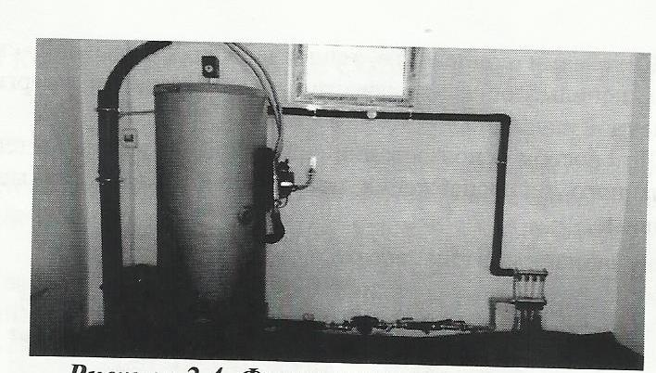
Рисунок 2.3. Фрагменты гелиосистемы
Солнечная архитектура позволяет спроектировать дом как с пассивной так и активной солнечной системой отопления. Пассивное солнечное отопление давно известно и заключается в использовании архитектурных, объемно-планированных форм и элементов конструкции здания в качестве теплоприемников и аккумуляторов солнечной энергии. При этом дом как бы превращается в солнечной коллектор.
Пассивные системы солнечного теплоснабжения. Это непосредственного спроектированные элементы конструкций зданий, позволяющая оптимально использовать солнечную энергию.
Здания с пассивные системами разрабатывается с максимальным учетом местных климатических условий. В них применяются соответствующие технологии и материалы для обогрева и освещения за счет солнечный энергии солнца. Такие здания являются экологически чистыми и способствуют созданию энергетической независимости.
Активными называются системы, в которых приемник солнечной энергии является самостоятельным отдельным устройствам, не относящимся к зданию. Характерным приемником активных систем солнечного теплоснабжения является наличие коллектора солнечной энергии, аккумулятора теплоты дополнительного источника энергии. Теплообменников, насосов, соединительных трубопроводов или воздуховодов и система регулирования (рис.2.4).
Пассивными называются системы солнечного отопления, в которых в качестве элемента, воспринимающего солнечную радиацию и преобразующего ее в теплоту, служат само здание или его отдельные ограждения.
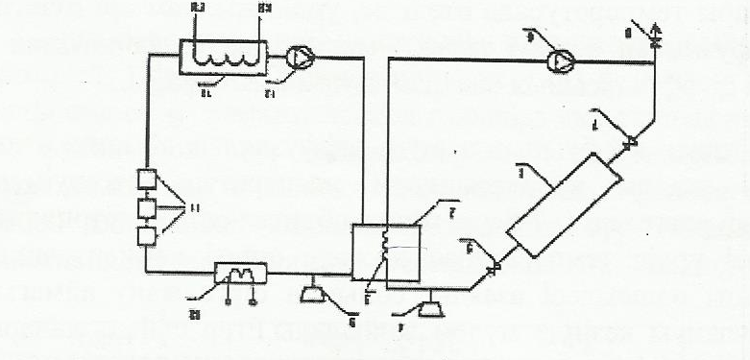
Рисунок 2.4. Схема системы солнечного теплоснабжения
1-солнечный коллектор; 2-бак-аккумулятор; 3,13-теплообменник; 4,9-расширительные баки; 5,7-вентили; 6,12-циркуляционные насосы; 8-сливной вентиль; 10-дополнительный источник энергии; 11-потребители.

Установка работает следующим образом: рабочая жидкость под давлением, создаваемым циркуляционным насосом подается в коллекторное поле, где она нагревается под действием солнечной радиации. Далее нагретая жидкость поступает в теплообменник, где, отдает тепло воде находящейся в баке –аккумуляторе, которая является теплоносителем второго контура и обеспечивает нагрузку потребителя. Расширительный бак служит для приема избытка рабочей жидкости в системе, образующего при нагревании, а так же для создания определенного запаса жидкости. Циркуляция воды в контуре теплоснабжения осуществляется по следующей цепочке: нагретая вода забирает из верхней части бака-аккумулятора, проходя через радиаторы отопления, при этом, нагревая помещение, с помощью циркуляционного насоса подается в нижнюю часть бака. Циркуляция в контуре теплоснабжения непрерывная.
Выбор и компоновка элементов в каждом конкретном случае определяется климатическими факторами, назначением объекта, режимам теплопотребления и экономическими показателями.
Сравнение активных и пассивных солнечных систем дает возможность выявить их преимущества и недостатки.
Преимущества активных солнечных систем теплоснабжения связаны с легкостьюи гибкостью интегрирования системы созданием, возможностью автоматического управления работой, системы и снижениям тепловых потерь. Однако при применении активных солнечных систем часто возникают проблемы, обусловленные недостатков надежностью оборудования, в том числе системы автоматического управления.
Для расчета системы солнечного теплоснабжения жилого дома рис.1 используем схемы с принудительной циркуляцией в солнечном контуре.
ЭКСПЕРИМЕНТ
Расчет теплового баланса дома производится по укрупненным показателям расчета тепловых потерь.
Исходные данные:
- Окна с обычным остеклением $k_{1}=1,2;$
- Стены теплоизолированные $k_{2}=0,85;$
- Соотношение площадей окон и поло состовляет 10% ($k_{3}=0,8$);
- Наружная температура 10$°$ ($k_{4}=0,7$);
- Наружные стены $k_{5}=1,33;$
- Помещение обогреваемые $k_{6}=0,82;$
- Высота 2,5м ($k_{7}=1,0$);
- Площадь помещения 46$м^{2}$

Величина теплопотерь дома определяется по следующей формуле:
$$Q_{mn}=q∙s∙k_{1}∙k_{2}∙k_{3}∙k_{4}∙k_{5}∙k_{6}∙k_{7}$$
где $q-$удельная величина тепловых потерь (60-80Вт/$м^{2}$);
$s-$ площадь помещений $м^{2}$;
$k-$ коэффициент теплопотерь конструкций дома.
Тогда
$Q_{m}=86∙46∙1.2∙0.85∙0.8∙0.7∙1.33∙0.82∙1.0=2464.393 Вт$

Тепловая производительность (мощность) гелиосистемы под Биристеля в зависимости от значения тепловых потерь здания:
$P_{k}=\left(1,15+1,2\right)Q_{m}=\left(1,15+1,2\right)∙2464.393=5791,3Вт=5,8кВт$.
Месячное тепловая нагрузка будет равна
$$Q_{m}^{м}=P_{k}k_{м}h_{c}=5791.3∙31∙24=4308744,72Вт∙ч=4308,74 кВт∙ч$$
Величина годовой тепловой нагрузки для отопительного сезона составляет:
$$Q_{m}^{год}=Q_{m}^{м}∙12=51704,88 кВт∙ч$$
Площадь солнечных коллекторов, необходимых для покрытия тепловой нагрузки дома будет равна:
$$A_{ck}=\frac{Q_{m}^{м}}{391,7}=\frac{4308,74}{391,7}=11м^{2}$$
Тогда объем бака –аккумулятора будет равен:
$$V_{бак}=0,1A_{ck}=0,1∙11=1,1м^{3}$$

2.1. Другие компоненты солнечного контура
Солнечный контур –это совокупность компонентов, расположенных в контуре с солнечным коллектором. По солнечному контуру происходит передача солнечной энергии, преобразованной солнечным коллектором в бак-аккумулятор при помощи теплоносителя, протекающего в трубопроводах. На рис.2.6 представлена солнечная установка, предназначенная для горячего водоснабжения. В состав солнечного контура входят солнечный коллектор и водяной бак-аккумулятор, которые необходимы соответственно для преобразования и накопления солнечной энергии.
Циркуляционный насос (4) создает циркуляцию теплоносителя по солнечному контуру, благодаря чему солнечная энергия передается от солнечного коллектора в бак аккумулятор. Для солнечных систем горячего водоснабжения на циркуляционный насос затрачивается порядка 2% электроэнергии от солнечной энергии, поставляемой бак -аккумулятор. Циркуляционный насос выбирается в зависимости от гидравлического сопротивления всего солнечного контура. Насос рекомендуется устанавливать перед солнечным коллектором. Современные насосы, применяемы для солнечных контуров, имеют несколько ступеней мощности (оборотов) обычно 3-4. Подобное регулирование мощности насоса позволяет варьировать расход теплоносителя в солнечном контуре.
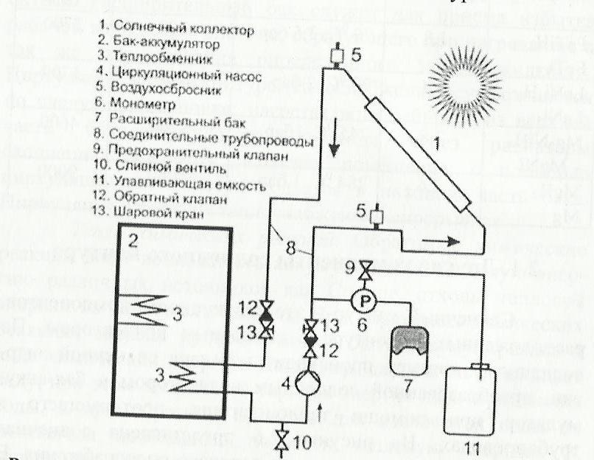
Рисунок 2.6. компоненты солнечного контура солнечной установки для горячего водоснабжения
Воздухосбросник (5) предназначен для удаления воздуха из солнечного контура. Воздухосбросники должны быть расположены в высшей точке солнечного контура, и при необходимости, в сложных перегибах. При заполнении солнечного контура теплоносителем через сливной вентиль (10) воздухосборники должны находиться в открытом положении. По мере наполнения солнечного контура теплоносителем, воздух будет вытравливаться через воздухосборники, после заполнения контура воздухосборники закрываются. В течение первых дней рекомендуется так же производить сброс воздуха через воздухосборники. Это связано с тем, что с увеличением температуры растворяемость воздуха в жидкости падает.
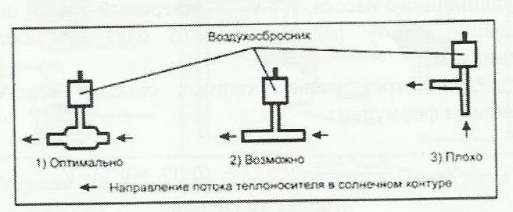
Рисунок 2.7. Возможное расположения воздухосбросника в солнечном контуре
Воздухосборник рекомендуется устанавливать в местах с благоприятными условиями отделения воздуха от жидкости. На рис.2.7. изображены три разных варианта подключения воздухосборника в солнечный контур. Третий случай не рекомендуем и обозначаем как «плохо», второй случай возможен, первый случай является оптимальным в связи с тем, что в месте расположения воздухосборники наблюдается наименьшая скорость теплоносителя.
Манометр (6) измерительный прибор, предназначенный для измерения давления в контуре. Для бытовых солнечных установок горячего водоснабжения рабочее давление составляет порядка 3 бар (1 бар= ${10}^{5}$ Па).
Расширительный бак (7) является необходимым компонентом солнечной установки, объем которого должен учитывать температурное расширение всего объема теплоносителя солнечного контура, а также возможности парообразования в солнечном коллекторе в результате прекращения функционирования циркуляционного насоса. Объем расширительного бака можно посчитать следующим образом:
$V_{рб}=V_{рас}+V_{пр}+V_{рез}$ (2)
где $V_{рб}$-объем расширительного бака, $м^{3}$; $V_{рас}$-объем, связанный с тепловым расширением всего теплоносителя солнечного контура, $м^{3}$; $V_{пр}$- объем связанный с возможным парообразованием теплоносителя в результате остановки циркуляционного насоса, $м^{3}$; $V_{рез}$- резервный объем, поддерживающий работу расширительного бака при больших давлениях, $м^{3}$.
Расчет трех выше указанных объемов ведется по следующим формулам:
$V_{рас}=\frac{ρ_{хол}-ρ_{гор}}{ρ_{гор}}∙V_{сол.к}=(0,07÷0,1)∙V_{сол.к}$ (3)
где $V_{сол.к}$-объем теплоносителя в солнечном контуре, $м^{3}$; $ρ_{хол}$- плотность теплоносителя в холодном состоянии, кг/$м^{3}$; $ρ_{гор}$- плотность теплоносителя в нагретом состоянии, кг/$м^{3}$;
$V_{пр}=1,1V_{кол}$ (4)
где $V_{кол}$-объем теплоносителя в солнечном коллекторе, $м^{3}$;
$V_{рез}=(0,01÷0,1)∙V_{сол.к}$ (5)
Станция солнечного контура представляет собой компактно собранный элемент, включающий в себя: насос, обратный клапан, манометр, предохранительный клапан, расширительный бак. Станция солнечного контура очень удобна и компактна при монтаже солнечной установки.
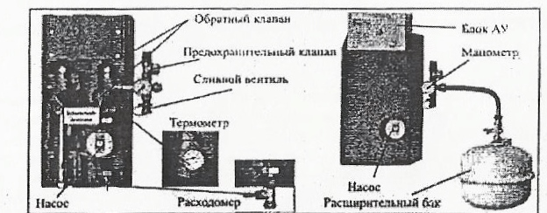
Рисунок 2.8. Станция солнечного контура
Трубопроводы (8) соединяют отдельные компоненты солнечного контура, в частности, солнечный коллектор с баком-аккумулятором. Материал трубопроводов зависит от габаритов солнечной установки, а также от солнечного коллектора.
Предохранительный клапан (9) необходим для солнечных установок, особенно для комбинированнных солнечных систем отопления и горячего водоснабжения. Предохранительный клапан должен автомотически открыться при достижении критического давления в солнечном контуре, во избежание повреждения отдельных компонентов солнечный установки. При стагнации повышается давление в солнечном контуре, на что в первую очередь реагирует расширительный бак которое сглаживает давление, но если давление выше критического (обычно для установок горячего водоснабжения 4-6 бар), то открывается предохранительный клапан, через него выходит теплоноситель в жидком или газообразной состоянии и попадает в улавливающуюся емкость (11).
Сливной вентиль (11) расположен в самой низкой части солнечного контура. Через сливной вентиль происходит заполнение солнечного контура, а также его опорожнение (слив).
Обратный клапан (12) обеспечивает движение теплоносителя только в одном направление. Ночное время в солнечном контуре при заряженном баке-аккумуляторе может возникнуть естественная циркуляция.
Шаровой кран (13) позволяет проводить профилактику, ремонт компонентов, заключенных между шаровыми кранами, не опорожняя установку. Насос является одним из таких компонентов.
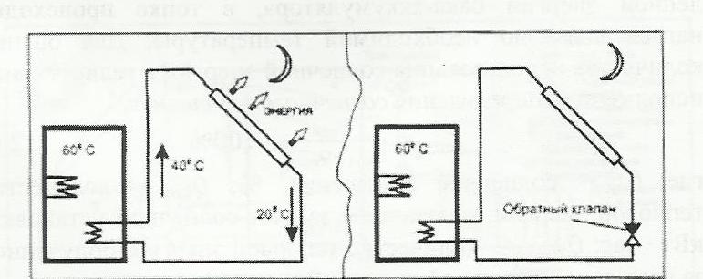
Рисунок 2.9. ночная разрядка бака-аккумулятора и ее отсутствие при установки обратного клапана
2.2 Экспериментальные результаты, полученные в ходе исследовательской работы
Цель настоящего проекта заключается в разработке и создании гелиосистемы для теплоснабжения выделенного «домика» общей площадью 44 кв.м на территории университета.
Ранее «домик» использовался в качестве склада. При поддержке руководства университета был произведен космический ремонт «домика».

Таблица 2.1
Показатели солнечного коллектора для отопления воды
№ | t уақыт  15.02.2016 жыл | $$T_{1},℃$$ | $$T_{2},℃$$ | $$T_{суық},℃$$ | $$T_{ыстық},℃$$ | $$P, \%$$ | $$P,Вт$$ | $$E,Дж$$ | $$T_{ед.бер},℃$$ | $$T_{ед.шығ},℃$$ | $$P, бар қысым$$

